Problema Computacional – Parte A (AM e FM)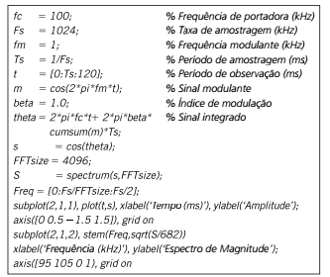

- Desenvolva um código em Matlab (ou similar) para simular a modulação AM DSB de uma portadora de 1MHz com uma onda modulante de 10kHz. Utilize um índice de modulação de 60% e uma taxa de amostragem de 3 MHz.
2. Neste problema, simulamos o espectro produzido por um modulador FM com entrada A_{m} sen(2πf_{m}t). Sugere-se que o seguinte script em Matlab seja utilizado para simular o modulador FM, se tiver uma versão mais antiga do Matlab. Para versões mais novas, o comando spectrum é obsoleto. No help da Mathworks existem alguns exemplos de códigos de modulador FM.

